PREDLOG

(EVA 2022-2430-0075)

Uredbo o merilih za opredelitev in ocenjevanje energetske revščine – v javno obravnavo

- OBRAZLOŽITEV – SPLOŠNO

Zakon o oskrbi z električno energijo (Uradni list RS št. 172/21), v prvem členu določa, da ureja ukrepe za preprečevanje energetske revščine.

V 34. členu je določeno, da:
(1) Vlada predpiše merila za opredelitev in ocenjevanje števila energetsko revnih gospodinjstev, kot so materialna ogroženost, velik delež izdatkov za energijo od razpoložljivega dohodka, preseganje povprečnega deleža izdatkov za energijo in nizka energijska učinkovitost prostorov gospodinjstva. Materialna ogroženost se dokazuje z odločbo o denarni socialni pomoči ali z odločbo o varstvenem dodatku.
(2) Vlada sprejme ustrezne ukrepe za zagotavljanje podpore za izboljšanje energetske učinkovitosti z namenom zmanjšanja energetske revščine.
(3) Ukrepi iz prejšnjega odstavka ne smejo ovirati proste izbire dobavitelja ali delovanja trgov z električno energijo in ne smejo vključevati ukrepov kontrole cen električne energije.
(4) O ukrepih iz drugega odstavka tega člena se obvesti Evropska komisija na način iz drugega odstavka 7. člena tega zakona.

Namen sprejetja uredbe s področja energetske revščine je prispevati k bolj kvalitetnem načrtovanju in izvajanju energetske in socialne politike na področju energetske revščine in s tem za pravičen prehod Slovenije v nizkoogljično družbo in trajnostno gospodarstvo.

Energetska revščina je vse večji problem tako v Sloveniji kot v drugih državah EU, zato se na ravni Evropske unije to vprašanje vse bolj izpostavlja v okviru socialne, stanovanjske, energetske in drugih politik in postaja aktualen političen problem.

Cilj Strategije Evropa 2020 je zmanjšati tveganje za energetsko revščino, zato je boj proti njej prednostna naloga Evropske unije, ki jo je potrebno podpreti na vseh ravneh. Evropska unija sicer nima skupne opredelitve pojma energetske revščine, ne skupnega kazalnika zanjo, kot tudi nima posebne skupne evropske politike, namenjene temu področju. Opredelitev obstaja samo v nekaterih državah članicah EU. Vendar Evropska direktiva zahteva, da države članice EU definirajo energetsko revščino oziroma »pojem ranljivih odjemalcev

Priloga (jedro gradiva)
PREDLOG
(EVA 2022-2430-0075)

Na podlagi 34. člena Zakona o oskrbi z električno energijo (Uradni list RS, št. 172/21) Vlada Republike Slovenije izdaja

UREDBO
o merilih za opredelitev in ocenjevanje energetske revščine

- člen
(vsebina uredbe)

Ta uredba določa merila za opredelitev in ocenjevanje števila energetsko revnih gospodinjstev, kot so materialna ogroženost, velik delež izdatkov za energijo od razpoložljivega dohodka, preseganje povprečnega deleža izdatkov za energijo in nizka energijska učinkovitost prostorov gospodinjstva.

- člen
(opredelitev energetske revščine)

Energetska revščina je stanje, v katerem je gospodinjstvo, katerega dohodek je nižji od praga tveganja revščine in ne more zadovoljiti svojih osnovnih potreb po energiji zaradi neustreznih bivanjskih razmer ali nezmožnosti izpolnjevanja teh potreb po dostopnih cenah. Med osnovne potrebe po energiji se štejejo zlasti stroški ogrevanja, priprave sanitarne vode, hlajenja, kuhanja in razsvetljave.

- člen
(merila in dokazila za opredelitev energetsko revnega gospodinjstva)

(1) Energetsko revno je gospodinjstvo, ki je materialno ogroženo in prebiva v prostorih z nizko energijsko učinkovitostjo.

(2) Merilo za določitev:
- materialne ogroženosti je prag tveganja revščine,
- prostorov z nizko energijsko učinkovitostjo je potrebna toplota za ogrevanje prostorov (izraženo v kWh/m² na leto), ki znaša več kot 150 kWh/m² na leto.

(3) Dokazila, s katerimi se izkazujejo merila iz prejšnjega odstavka so:
- za prag tveganja revščine odločba o denarni socialni pomoči ali odločba o varstvenem dodatku,
- za nizko energijsko učinkovitost prostorov energetska izkaznica.

(4) Ne glede na določbo prejšnjega odstavka se v primeru, če ni izdane energetske izkaznice, izpolnjevanje merila lahko dokazuje z drugim dokumentom, ki izkazuje izračun letne potrebne toplote za ogrevanje prostorov gospodinjstva ali s podpisano izjavo vlagatelja, da živi v stanovanju, ki je energetsko neučinkovito in v katerem pušča streha, so vlažne stene, tla ali temelji ali trhli okenski okvirji ali tla.

- člen
(ocenjevanje števila energetsko revnih gospodinjstev in viri podatkov)

- Prag tveganja energetske revščine je v skladu s predpisano metodologijo, ki jo uporablja Statistični urad RS in se izračuna kot 60 % mediane ekvivalentnega neto razpoložljivega dohodka vseh gospodinjstev, pri čemer se upošteva t. i. prilagojena OECD-jeva ekvivalenčna lestvica.

- Prag tveganja energetske revščine za posamezno gospodinjstvo se izračuna tako, da se prag tveganja revščine iz prejšnjega odstavka pomnoži s številom ekvivalentnih odraslih članov v tem gospodinjstvu v skladu z metodologijo iz prejšnjega odstavka.

- Pri metodologiji se upoštevajo podatki, ki so metodološko izpeljani iz letnega statističnega raziskovanja Življenjski pogoji (EU-SILC) z uporabo vprašanj GH25 (HH050), GJ5 (HS021), GB9 (HH040), GB17 (HH040) in GB18 (HH040) za kar se uporabijo zadnji razpoložljivi podatki iz letnega statističnega raziskovanja Življenjski pogoji (EU-SILC), posodabljajo pa se v skladu s spremembami EU-SILC metodologije, ki jo objavlja Eurostat.

- člen
(pristojni organ za izvajanje politik in ukrepov za zmanjševanje energetske revščine in njihovo spremljanje)

- Pristojni in odgovorni organ za izvajanje politik in ukrepov za zmanjševanje energetske revščine in njihovo spremljanje je ministrstvo, pristojno za socialne zadeve (v nadaljnjem besedilu: pristojni organ).

- Pristojni organ ustanovi delovno skupino, ki spremlja in nadzira zmanjševanje energetske revščine v Republiki Sloveniji ter oblikuje in predlaga ukrepe za potrebe odpravljanja energetske revščine. Delovna skupina vključuje predstavnike resornih ministrstev, strokovnih institucij in nevladnih organizacij s področja zmanjševanja energetske revščine.

- Pristojni organ pripravi in predlaga ukrepe in politike za preprečevanje energetske revščine v triletnem časovnem načrtu za izvajanje ukrepov za zmanjševanje energetske revščine skladno z nacionalno podnebno energetsko strategijo.

- Ukrepi iz prejšnjega odstavka morajo vsebovati cilje za zmanjševanje energetske revščine, kazalnike, odgovorne nosilce izvajanja ukrepov in opredelitev virov finančnih sredstev za izvedbo ukrepov. Ukrepi morajo biti razdeljeni na kratkoročne in dolgoročne ukrepe.

- člen
(spremljanje stanja ter izvajanja politik in ukrepov na področju energetske revščine)

- Statistični urad Republike Slovenije letno ugotavlja in spremlja obseg energetske revščine na podlagi metodologije iz 4. člena te uredbe.

- Pristojni organ letno spremlja izvajanje politik in ukrepov za zmanjševanje energetske revščine.

- Organi, ki izvajajo ukrepe na področju zmanjševanja energetske revščine, morajo pristojnemu organu najkasneje do 15. marca vsako leto posredovati podatke in informacije o izvajanju ukrepov. V okviru spremljanja stanja ter izvajanja politik in ukrepov morajo biti v primeru odstopanj od ciljev ali sprememb okoliščin opredeliti tudi predlogi za prihodnje usmerjanje ukrepov.

7. člen
(letno poročilo o stanju energetske revščine)

- Pristojni organ predloži Vladi Republike Slovenije v sprejem in Državnemu zboru Republike Slovenije v seznanitev letno poročilo o stanju na področju energetske revščine v Sloveniji, vsako leto najkasneje do 30. maja, za obdobje preteklega leta. Pristojni organ s poročilom seznani tudi javnost.

- Letno poročilo iz prejšnjega odstavka mora vključevati vse elemente, potrebne za poročanje o stanju ter izvajanju politik in ukrepov na področju energetske revščine.

8. člen
(začetek veljavnost)

Ta uredba začne veljati naslednji dan po objavi v Uradnem listu Republike Slovenije.
Št. xx
Ljubljana, dne xx
EVA 2022-2430-0075
Vlada Republike Slovenije
dr. Robert Golob
predsednik

ENERGETSKA REVŠČINA - obrazložitve

K 1. členu
Namen sprejetja uredbe s področja energetske revščine je prispevati k bolj kvalitetnem načrtovanju in izvajanju energetske in socialne politike na področju energetske revščine in s tem za pravičen prehod Slovenije v nizkoogljično družbo in trajnostno gospodarstvo.

Pravne podlage v evropskem prostoru, ki izhajajo iz obveznosti glede prenosa direktiv, ki jih ima Slovenija kot članica EU, so naslednje:

- Direktiva 2010/31/EU Evropskega parlamenta in Sveta z dne 19. maja 2010 o energetski učinkovitosti stavb (UL L št. 153 z dne 18. 6. 2010, str. 13), zadnjič spremenjena z Direktivo (EU) 2018/844 Evropskega parlamenta in Sveta z dne 30. maja 2018 o spremembi Direktive 2010/31/EU o energetski učinkovitosti stavb in Direktive 2012/27/EU o energetski učinkovitosti (UL L št. 156 z dne 19. 6. 2018, str. 75), (v nadaljnjem besedilu: Direktiva 2010/31/EU),
- Direktiva 2012/27/ES Evropskega parlamenta in Sveta z dne 25. oktobra 2012 o energetski učinkovitosti, spremembi direktiv 2009/125/EU in 2010/30/EU ter razveljavitvi direktiv 2004/8/ES in 2006/32/ES (UL L št. 315 z dne 14. 11. 2012, str. 1), zadnjič spremenjena z Direktivo (EU) 2019/944 Evropskega parlamenta in Sveta z dne 5. junija 2019 o skupnih pravilih notranjega trga električne energije in spremembi Direktive 2012/27/EU (UL L št. 158 z dne 14. 6. 2019, str. 125; (v nadaljnjem besedilu: Direktiva 2012/27/ES),
- Direktiva (EU) 2018/2001 Evropskega parlamenta in Sveta z dne 11. decembra 2018 o spodbujanju uporabe energije iz obnovljivih virov (UL L št. 328 z dne 21. decembra 2018, str. 82);
- Direktiva (EU) 2019/944 Evropskega parlamenta in Sveta z dne 5. junija 2019 o skupnih pravilih notranjega trga električne energije in spremembi Direktive 2012/27/EU (UL L 158 z dne 14.6.2019, str. 125; v nadaljnjem besedilu: Direktiva 2019/944/EU);

- Celoviti nacionalni energetski in podnebni načrt Republike Slovenije, 28. februar 2020 na osnovi UREDBE (EU) 2018/1999 z dne 11. decembra 2018 o upravljanju energetske unije in podnebnih ukrepov

Energetska revščina je vse večji problem tako v Sloveniji kot v drugih državah EU, zato se na ravni Evropske unije to vprašanje vse bolj izpostavlja v okviru socialne, stanovanjske, energetske in drugih politik in postaja aktualen političen problem.

Cilj Strategije Evropa 2020 je zmanjšati tveganje za energetsko revščino, zato je boj proti njej prednostna naloga Evropske unije, ki jo je potrebno podpreti na vseh ravneh. Evropska unija sicer nima skupne opredelitve pojma energetske revščine, ne skupnega kazalnika zanjo, kot tudi nima posebne skupne evropske politike, namenjene temu področju. Opredelitev obstaja samo v nekaterih državah članicah EU. Vendar Evropska direktiva zahteva, da države članice EU definirajo energetsko revščino oziroma »pojem ranljivih odjemalcev«.

Ministrstvo za infrastrukturo na področju energetske revščine aktivno že sodeluje pri pripravi ukrepov. Tu gre izpostaviti dva ukrepa, in sicer Shemo učinkovite rabe energije za gospodinjstva z nizkimi dohodki in Shemo pomoči za energetsko sanacijo za ranljive skupine prebivalstva.
Prav tako ministrstvo že od leta 2012 sodeluje pri evropskem projektu ACHIVE in kasneje REACH. V letu 2014 sta se oba projekta za zmanjševanje energetske revščine: ACHIVE in REACH, ki ju vodi društvo Focus, povezala s programom brezplačnega energetskega svetovanja v mrežo EN SVET, ki ga vodi Eko sklad. Na ta način se je praksa prenesla na celotno območje Slovenije v skupen projekt »Varčujmo z energijo in vodo ter prihranimo denar«. Pilotni projekt je nato pridobil novo poimenovanje s kratico AERO - Asistenca energetsko revnim občanom, ki se je na praktični in strukturni ravni izkazal kot zelo uspešen in se bo nadaljeval tudi v letošnjem in v letu 2018.
V novi finančni perspektivi je že bilo za obdobje 2014-2020 v Operativnem programu evropske kohezijske politike namenjeno 5 milijonov evrov za reševanje energetske revščine s subvencioniranjem ukrepov učinkovite rabe energije v 500-tih gospodinjstvih z nizkimi prihodki. Ukrepi se izvajajo in so namenjeni investicijam, svetovanju in ukrepom za spremembe vedenjskih navad.
Ministrstvo za delo, družino, socialne zadeve in enake možnosti tako v okviru zagotavljanj socialnih pravic – predvsem v okviru izredne denarne pomoči - podpira gospodinjstva, ki se znajdejo v stiskah pri plačevanju stroškov ogrevanja.
Da bi odpravili oziroma zmanjšali energetsko revščino in podprli ranljive odjemalce, je potrebno izvesti kombinacijo različnih ukrepov, pri čemer je izboljšanje energetske učinkovitosti najboljši dolgoročni ukrep. Ranljive skupine ljudi je potrebno zaščititi s kombinacijo politik na različnih področjih. Če je potrebno ranljive odjemalce zaščititi s socialnimi politikami, ki so v pristojnosti organov na nacionalni, regionalni ali lokalni ravni, bi bilo to zaščito treba po možnosti zagotoviti v okviru splošne mreže socialne varnosti. Če je taka mreža zagotovljena v okviru energetskega trga s sredstvi, kot je solidarnostna tarifa ali popust za račune za energijo, je pomembno, da je dobro ciljno usmerjena, da se omejijo skupni stroški in dodatni stroški odjemalcev, ki niso upravičeni do takih ugodnosti.

Za zmanjševanje energetske revščine tako Eko sklad že izvaja naslednje ukrepe:
• na voljo so nepovratne finančne spodbude socialno šibkim občanom za zamenjavo starih kurilnih naprav na trdna goriva v višini do 100 % priznanih stroškov naložbe,
• obisk energetskega svetovalca na domu skupaj z brezplačnim paketom pripomočkov za zmanjšanje rabe energije in vode, ki se izvaja v okviru mreže ENSVET – projekt AERO (asistenca energetsko revnim občanom), in
• nepovratne finančne spodbude socialno šibkim občanom – etažnim lastnikom za nove skupne naložbe večje energijske učinkovitosti starejših večstanovanjskih stavb v višini do 100 % priznanih stroškov naložbe glede na njihov pripadajoči delež financiranja naložbe. Eko sklad socialno šibkim občanom na javnem pozivu omogoča pridobitev subvencije v višini do 100 % priznanih stroškov naložbe glede na njegov pripadajoči delež financiranja naložbe. Na ta način pripomoremo k temu, da se izvede več skupnih naložb etažnih lastnikov v obnovo starejših večstanovanjskih stavb.
- Projekt ZERO (zmanjševanje energetske revščine – asistenca energetsko revnim občanom), ki se izvaja s pomočjo energetskih svetovalcev mreže ENSVET. Namen projekta je opraviti določeno število asistenc, okvirno 300 obiskov letno, pri ciljni skupini občanov. Začel se je v letu 2014 v Zasavju in Prekmurju in se nato razširil na območje celotne Slovenije. Ob obisku na domu svetovalci izvedejo meritve z merilniki porabe električne energije in vode, člani gospodinjstva pa izvedo, kako lahko zmanjšajo porabo in s tem stroške za energijo in vodo. Glede na identificirane potrebe prejmejo pripomočke za učinkovito rabo energije, kot so varčne sijalke, perlatorji in tesnila za okna, v skupni vrednosti do 50 EUR, ki jih svetovalci po potrebi tudi brezplačno namestijo. O spodbudah Eko sklada za socialno šibke občane se obvešča tudi Centre za socialno delo.

Boj proti energetski revščini in razvoj solidarnosti mora postati prednostna naloga več sektorskih politik in zajeti vsa področja: od socialnega, zdravstvenega, okoljskega do gospodarskega in političnega.

S preučitvijo in strokovnih podlag za razvoj ukrepov za boj proti energetski revščini so bili do sedaj izvedeni naslednji ukrepi:

- Opravljena je bila analiza posameznih rešitev držav članic EU. Analizirano je bilo dosedanje stanje energetske revščine v Sloveniji na lokalni in nacionalni ravni. Analizirani so bili vzroki za nastanek energetske revščine. V okviru tega je bilo ocenjeno število energetsko revnih gospodinjstev ob upoštevanju nujnih domačih energetskih storitev, ki so potrebne za zagotavljanje osnovnega življenjskega standarda v ustreznih nacionalnih okoliščinah, obstoječe socialne politike in druge ustrezne politike. Pri tem so bile upoštevane okvirne smernice Komisije glede ustreznih kazalnikov energetske revščine. V okviru analize je bila prepoznana težava, ki je značilna za lokalno slovensko okolje. Pri tem so bili vključeni lokalni akterji, druga ministrstva in nevladne organizacije.
- Opredeljena je bila energetska revščina za potrebe spremljanja (definicija kriterijev za določanje ranljivih skupin prebivalcev in opredelitev kazalnikov za spremljanje energetske revščine). Pripravljena je bila metodologija za analizo ekonomskih posledic energetske revščine ter ostala metodološka izhodišča. V okviru opredelitve metodologije so bila upoštevana operativna statistična merjenja pojava, ki omogočajo poleg merjenja energetske revščine tudi možnost ocenjevanja učinkov ukrepov ter oblikovanja nacionalnih priporočil.
- Pripravljena je bila definicija energetske revščine, ki bo uporabna za Slovenijo.
- Določeni so bili okvirni nacionalni cilj za zmanjšanje energetske revščine. V okviru tega so bili določeni cilj na osnovi izmerjenega kazalnika v izhodiščnem letu za področje energetske revščine v prihodnje s ciljem, da se energetska revščina kljub načrtovanim ukrepom na energetskem in podnebnem področju ne povečuje.

K 2. členu
Opredelitev energetske revščine v Sloveniji je osnovana na najnovejših strokovnih spoznanjih ter prepletanju treh ključnih dejavnikov: nizkega dohodka gospodinjstva, visokih cen energentov in slabe energetske učinkovitosti stanovanj.
Definicija temelji na objektivnem kriteriju, tj. pragu tveganja revščine, s čimer je dosežen izogib postavljanju umetnih pragov vezanih na mediano izdatkov za energijo in s tem manjša verjetnost, da bi bila gospodinjstva, ki živijo v ekstremno težkih razmerah, izključena iz obravnave. Na nacionalni ravni se tako zagotavlja široko definicijo, ki omogoča vsaj obravnavo problema energetske revščine čim širše skupine. Z definicijo se širi krog upravičencev do sredstev iz ukrepov za zmanjšanje energetske revščine od prejemnikov socialne pomoči in varstvenega dodatka na gospodinjstva, ki živijo pod pragom tveganja revščine. Primerov, ki bodo zaradi omejitve določene s pragom tveganja revščine izpadli, bo zato manj, kot jih je trenutno. Posebna pozornost je v definiciji energetske revščine namenjena vidiku omejene oskrbe z energijo zaradi cenovne nedostopnosti energije. Stanje nezmožnosti plačila računov za energijo namreč izpodbija predstavo o univerzalnem dostopu do energije.
Z definicijo energetske revščine se skuša pokriti ne le vidik blaženja energetske revščine, ampak tudi njeno dolgoročno zmanjševanje, ki ga zagotavljajo ukrepi energetske učinkovitosti in na ta način omogočiti vsem dostop do energetske učinkovitosti. Zato je poleg socialnega vidika (nizki dohodki gospodinjstva) v definicijo energetske revščine neposredno vključen tudi vidik ustreznosti bivanjskih razmer. Izboljšanje standardov energetske učinkovitosti stanovanj je namreč strateškega pomena, ko gre za boj proti energetski revščini. Energetske prenove so sicer dražje od drugih ukrepov, saj zahtevajo večje začetne naložbe (ki si jih običajno ranljiva gospodinjstva ne morejo privoščiti), zagotavljajo pa tudi največje dolgoročne prihranke pri rabi energije (in stroških) ter znatno prispevajo k izboljšanju kakovosti zraka v zaprtih prostorih in kakovosti bivanja.

K 3. členu
Opredelitev energetsko revnega gospodinjstva v Sloveniji je gospodinjstvo, ki ima dohodek nižji od praga tveganja revščine in izpolnjuje vsaj enega od naslednjih pogojev (finančno ni zmožno zagotoviti primerno ogrevanega stanovanja, zaradi finančne stiske zamuja s plačili energetskih storitev, živi v stanovanju, v katerem pušča streha, so vlažne stene/tla/temelji ali trhli okenski okvirji/tla).

K 4. členu
Prag revščine se določi (izračuna) kot 60 % mediane ekvivalentnega (neto) razpoložljivega dohodka vseh gospodinjstev, pri čemer se upošteva t. i. prilagojena OECD-jeva ekvivalenčna lestvica. Objavljena je za enočlansko gospodinjstvo (tj. za odraslo osebo, ki živi sama), za dvočlansko gospodinjstvo (dve odrasli osebi) in za štiričlansko gospodinjstvo (dve odrasli osebi in dva otroka, mlajša od 14 let).

Prag tveganja revščine za katerokoli gospodinjstvo se izračuna tako, da se prag za enočlansko gospodinjstvo pomnoži s številom ekvivalentnih (enakovrednih) odraslih članov v tem gospodinjstvu. Prag za gospodinjstvo dveh odraslih oseb se izračuna tako, da se prag za enočlansko gospodinjstvo pomnoži z 1,5, prag za gospodinjstvo dveh odraslih in dveh otrok pa tako, da se prag za enočlansko gospodinjstvo pomnoži z 2,1.

Prag tveganja revščine se preračuna v evre in standarde kupne moči po tečaju Eurostata za leto pred izvedbo raziskovanja SILC (referenčno leto za dohodek); ta se nekoliko razlikuje od tečaja Banke Slovenije. Za SILC 2007 so bili v evre preračunani že podatki o dohodkih iz leta 2006, podatki o dohodkih od leta 2007 dalje (SILC 2008) so že izraženi v evrih.

Člen določa vprašanja, ki so metodološko izpeljana iz letnega statističnega raziskovanja Življenjski pogoji (EU-SILC):

• GH25 (HH050) Ali si v vašem gospodinjstvu finančno lahko privoščite primerno ogrevano stanovanje?
• GJ5 (HS021) Ali ste v gospodinjstvu v zadnjih 12 mesecih zaradi finančne stiske kdaj zamudili s plačilom komunalnih storitev, vode, elektrike, stroškov za ogrevanje ipd.?
• GB9 (HH040) Ali imate v stanovanju, kjer bivate, težave s streho, ki pušča?
• GB17 (HH040) Ali imate v stanovanju težave z vlažnimi stenami/tlemi ali temelji?
• GB18 (HH040) Ali imate v stanovanju težave s trhlimi okenskimi okvirji ali trhlimi tlemi?
Pri izboru in zasnovi predlagane metodologije za ocenjevanje učinkov ukrepov za zmanjševanje energetske revščine je bilo ključnega pomena, da omogoča oceno vzročnosti, torej ali ima določen ukrep statistično značilen učinek na nek konkreten izid. Ocena vzroka temelji na analizi nasprotij, ki primerja stanje po izvedbi ukrepa z alternativnim stanjem, ko do izvedbe ukrepa ni prišlo. V tem pa se skriva tudi srž problematike vrednotenja ukrepov, saj neposrednih podatkov o stanju v primeru neizvedbe ukrepa po navadi nimamo. Posledično je pomembno, da metodologija primerno naslovi sledeče izzive:
- Pristranskost pri izbiri. Tisti, ki niso upravičeni do določene ugodnosti iz naslova posameznega ukrepa za zmanjševanje energetske revščine so po vsej verjetnosti v marsikaterem pogledu drugačni od tistih, ki so. Posledično, če so dejavniki izbora prejetja pomoči korelirani z rezultati, ki nas zanimajo, je ocena učinka ukrepa pristranska. Primer lahko predstavlja ukrep, ki je namenjen energetsko revnim, zaradi česar so upravičenci do sredstev s strani ukrepa energetsko revnejši od ostalih, kar pa seveda ne pomeni, da ukrep ni bil uspešen, ampak da je bil uspešen pri identifikaciji upravičencev. Predstavljeni problem je mogoče nasloviti z močno identifikacijsko strategijo, ki omogoča kontroliranje za pristranskosti pri izbiri.
- Kontaminacija ali okužba. Za oceno učinka določenega ukrepa je potrebna primerjava obravnavane skupine, torej skupine deležne ugodnosti določenega ukrepa, s kontrolno oziroma primerjalno skupino. Le-ta mora biti čimbolj podobno obravnavani skupini, vendar v realnem svetu temu ni vedno tako, saj lahko na kontrolno skupino vplivajo druge politike in ukrepi ter jo s tem »okužijo«. Predstavljeni izziv je rešljiv z dobrim razumevanjem kontrolne skupine ter podatki o raznim ukrepih in programih, ki so bili izvedeni v preteklosti.
- Učinek prelivanja. Za vzročno oceno učinka določenega ukrepa je pomembna predpostavka, da med obravnavano in kontrolno skupino ni neprepoznanih interakcijskih učinkov zaradi uvedbe ukrepa. Ta predpostavka ni nujno samoumevna, saj lahko določen ukrep vpliva na cene na trgu ali pa ima kakšne druge pozitivne ali negativne eksternalije V primeru nastanka predstavljenega učinka prelivanja ga je potrebno pri ocenjevanju učinkov upoštevati.
Predlagane so tri tehnike ocenjevanja učinkov ukrepov, ki spadajo med kvazi-eksperimentalne metode. Njihova prednost je predvsem to, da omogočajo kontroliranje dejavnikov, ki niso povezani z intervencijo. Predstavljene tehnike so na globalni ravni že bile uporabljene za ocenjevanje učinkov ukrepov za zmanjševanje energetske revščine in omogočajo vrednotenju različnih ukrepov v različnih kontekstih. Prav tako ima vsaka tehnika svoje prednosti in slabosti zato je smiselna uporaba več kot ene tehnike, če to dovoljujejo podatki.

Metoda razlika-v-razlikah
Metoda razlika-v-razlikah temelji na spremembi izida obravnavane in kontrolne skupine skozi čas. Sprememba v izidu kontrolne skupine se obravnava kot izid obravnavane skupine v primeru, da do ukrepa za zmanjševanje energetske revščine ne bi prišlo. Za oceno učinka je tako potrebno odšteti razliko med obravnavano in kontrolno skupino pred uvedbo ukrepa od razlike po uvedbi ukrepa, kot je predstavljeno v enačbi spodaj:

$$RvR=\left(Y_{o}^{1}-Y_{k}^{1}\right)-(Y_{o}^{0}-Y_{k}^{0})$$

Predstavljeni metodološki pristop odstrani kakršnokoli razliko med obravnavano in kontrolno skupino pred izvedbo ukrepa, ki seveda niso posledica tega ukrepa. Prav tako pa odstrani učinke splošnega trenda, ki vpliva na obe skupini enako (npr. rast BDP, znižanje brezposelnosti), kot je razvidno iz Slike 9. Za izvedbo metode razlika-v-razlikah so potrebni podatki o obravnavani in kontrolni skupini pred in po izvedbi ukrepa. Metoda omogoča izračun povprečnega učinka ukrepa na obravnavano skupino (average treatment on the treated; ATT), ki meri učinke ukrepa na prejemnike sredstev.

Slika 1: Metoda razlika-v-razlikah
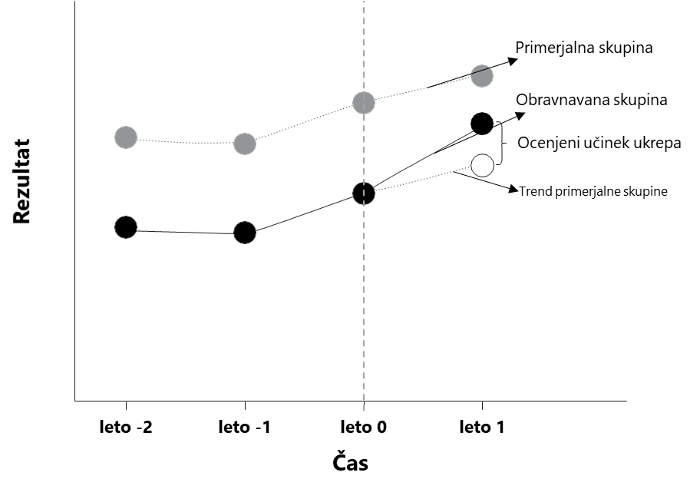

Primer iz prakse:
Metodo razlika-v-razlikah sta v svojem znanstvenem delu uporabila Bagnoli in Sanchez (2022) v katerem sta ocenjevala učinkovitost električne socialne stopnje v Španiji (Bono Social de Electricidad). Električno socialno stopnjo so uvedli leta 2009 z namenom znižanja energetske revščine. V praksi je stopnja delovala kot subvencija, do nje pa so bile upravičene velike družine, gospodinjstva v katerem so vsi aktivni člani brezposelni, upokojenci z minimalno pokojnino ter posamezniki, ki ne porabijo več kot 3 kWh. Avtorja sta uporabila anketne podatke EPF za obdobje od leta 2006 do leta 2017. Kot odvisno spremenljivko v analizi sta avtorja uporabila energetsko revščino, katero sta ocenila s pomočjo indikatorja M2 (delež izdatkov za energijo v razpoložljivem dohodku presega dvakratnik mediane). Na podlagi vzročnih rezultatov analize sta avtorja sklenila, da je ukrep statistično značilno znižal energetsko revščino, vendar je bila sama velikost učinka precej manjša od pričakovanj.

Metoda paritve enake verjetnosti
Metoda paritve enake verjetnosti ustvari kontrolno skupino na podlagi ujemanja značilnosti tistih, ki ukrepa niso bili deležni s tistimi, ki so. Uporabiti je mogoče več tehnik ujemanja, kot sta na primer ujemanje najbližjega soseda ali ujemanje jedra; eno opazovanje v kontrolni skupini pa se lahko ujema z več kot enim opazovanjem v obravnavani skupini. Ujemanje temelji na oceni nagnjenosti za katero so potrebni podatki o značilnostih posameznikov ter gospodinjstev, saj je ključnega pomena, da sta si skupini po svojih značilnostih podobni. Tisti člani kontrolne skupine, ki se s člani obravnavane skupine ne ujemajo, so izločeni, saj mora veljati pogoj prekrivanja predstavljen v Sliki 10, zaradi česar je pri tej metodi pomembna velikost vzorca. Sama velikost učinka ukrepa je izračunana tako, da se prvo izračuna razlika med izidom obravnavane in kontrolne skupine, ki se nato povpreči.
V primerjavi z metodo razlika-v-razlikah je moč metodo paritve enake verjetnosti izvesti tudi v primeru, ko podatkov o obravnavani in kontrolni skupini pred izvedbo ukrepov nimamo, saj se lahko ujemanje izvede na podlagi časovno nespremenljivih značilnostih, kot so na primer spol, izobrazba ali lastništvo večje količine sredstev. Metoda omogoča izračun povprečnega učinka ukrepa na obravnavano skupino (average treatment on the treated; ATT), ki meri učinke ukrepa na prejemnike sredstev, kot tudi povprečnega učinka ukrepa (average treatment effect; ATE), ki meri razliko v učinkih ukrepa med populacijo slučajno izbranih prejemnikov in ne-prejemnikov sredstev. Metodi razlika-v-razlikah in paritev enake verjetnosti je mogoče tudi kombinirati.

Slika 2: Metoda paritve enake verjetnosti
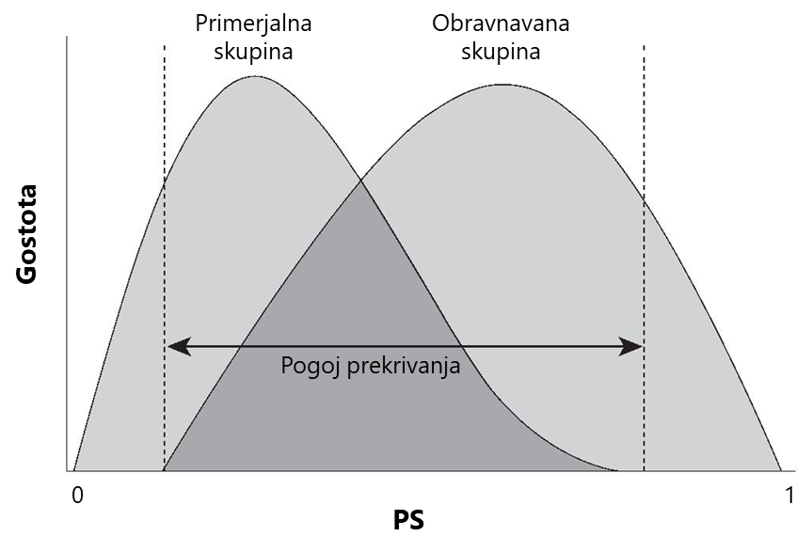

Primer iz prakse:
Tudi metoda paritve enake verjetnosti je bila uporabljena za ocenjevanje učinka električne socialne stopnje v Španiji. V svojem znanstvenem delu sta jo aplicirala Alvarez in Tol (2021). Uporabila sta podatke ankete o življenjskem standardu gospodinjstev. Zanimivo je, da sta kot odvisne spremenljivke uporabila sledeča subjektivna merila energetske revščine: prisotnost puščajoče strehe in vlažnih sten; zamude pri plačevanju računov za elektriko; in sposobnost ohranjanja primerne toplote v hiši oziroma v stanovanju. Na podlagi analize sta avtorja sklenila, da ukrep ni imel statistično značilnega vpliva na znižanje energetske revščine.

Regresijski diskontinuitetni pristop
Regresijski diskontinuitetni pristop se uporabi, ko obstaja jasno definirani zvezen prag za določanje ali bo posameznik oziroma gospodinjstvo deležno ugodnosti z naslova določena ukrepa za zmanjševanje energetske revščine. Primer takšnega praga je lahko stopnja tveganja energetske revščine, kjer tisti, ki te stopnje ne dosegajo, do ukrepa niso upravičeni. Metoda temelji na predpostavki, da so si upravičenci na obeh straneh praga za dodelitev sredstev zelo podobni. Velikokrat je namreč razliko med tema skupinama moč pripisati napaki v merjenju. Učinek določenega ukrepa tako predstavlja razlika med izidom tistih prejemnikov sredstev, ki so tik nad točko pragom dodelitve in izidom tistih ne-prejemnikov sredstev, ki so tik pod točko praga dodelitve, kot je predstavljeno v Sliki 13. Prednost regresijskega diskontinuitetnega pristopa je, da bolj popolno kontrolira za značilnosti o katerih nimamo podatkov, medtem ko je pomanjkljivost predvsem dejstvo, da je večkrat težko zagotoviti dovolj veliko število opazovanj na obeh straneh praga za dodelitev sredstev. Za razliko od metod razlika-v-razlikah in paritve enake verjetnosti, regresijski diskontinuitetni pristop omogoča izračun lokalnega povprečnega učinka (local average treatment effect; LATE).

Slika 3: Regresijski diskontinuitetni pristop
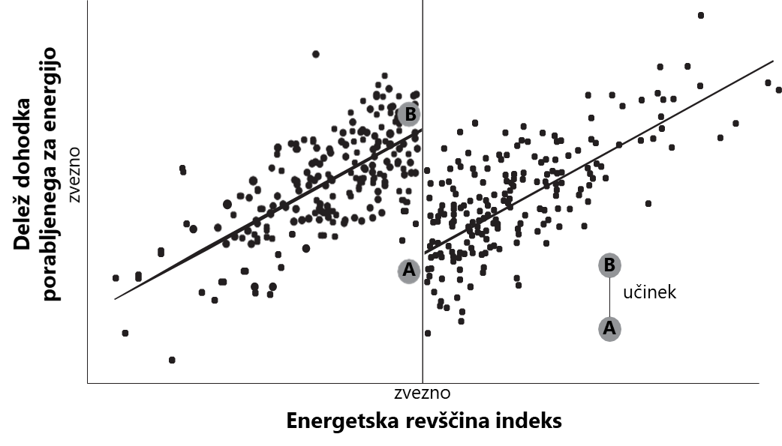

Primer iz prakse:
Regresijski diskontinuitetni pristop so v svojem znanstvenem delu uporabili Bharadwaj in sodelavci (2021) v katerem so ocenjevali učinek subvencij za namestitev domačih solarnih sistemov v Nepalu. Zaradi odročnosti nekaterih vasi v Nepalu tam ni moč zgraditi primernega električnega omrežja, najboljšo alternativo omrežju pa predstavljajo domači solarni sistemi. Posledično je nepalska vlada uvedla subvencijo za namestitev teh solarnih sistemov, katere primarni cilj je bil zmanjšati uporabo kerozina za razsvetljavo in izboljšanje blaginje ljudi. Rezultati analize so pokazali, da je verjetnost namestitve domačega solarnega sistema v gospodinjstvih upravičenih do subvencije kar 43 % večja.
Ocena učinka določenega ukrepa za zmanjševanje energetske revščine je tako dobra, kolikor so dobri podatki, na katerih temelji. Podatki slabe kakovosti ali podatki s premajhnim številom opazovanj lahko onemogočijo oceno učinka oziroma podajo pristranske rezultate. Ustreznost podatkov je posledično vsaj tako pomembna kot izbor primernega metodološkega pristopa. Za namen kvalitetne kvantitativne ocene učinkov ukrepov je zato smiselno izvesti anketo pred izvedbo posameznega ukrepa ter po izvedbi ukrepa. Prav tako je potrebno anketirati ne le prejemnike sredstev iz naslova posameznega ukrepa, temveč tudi tiste, ki sredstev niso bili deležni. Ti namreč tvorijo kontrolno skupino pomembno za oceno vzročnega učinka. Pri izboru kontrolne skupine je smiselno zasledovati smernice Evropske komisije, še posebej, če ukrep posredno vpliva tudi na tiste, ki sredstev iz naslova ukrepa niso prejeli, saj se tako odstranijo zavajajoči dejavniki in zagotovi vzročnost.
Anketa mora vsebovati vprašanja na podlagi katerih je mogoče tvoriti sledeče spremenljivke:
- ali je posameznik oziroma gospodinjstvo deležno ugodnosti določenega ukrepa ali ne;
- odvisna spremenljivka: na podlagi odvisne spremenljivke ocenimo učinek ukrepa. Zaradi same definicije energetske revščine je smiselna uporaba več odvisnih spremenljivk, ki so tako objektivne, kot tudi subjektivne narave:
  - objektivna odvisna spremenljivka: delež izdatkov za energijo v razpoložljivem dohodku;
  - subjektivna odvisna spremenljivka: anketiranci svoje bivanjske razmere ter sposobnost plačevanja energije ocenijo na lestvicah od 1 do 5 na podlagi katerih sestavimo odvisno spremenljivko;
- lastnosti gospodinjstev na podlagi katerih je mogoče izvesti ujemanje;
- pogojni dejavniki, ki lahko vplivajo na velikost učinka, kot sta na primer geografska lokacija in spol;
- podrobnosti, ki omogočajo stik z anketirancem v možnih nadaljnjih krogih anketiranja.
Seveda so za analizo potrebni tudi administrativni podatki o samem ukrepu, ki jih je moč pridobiti s kvalitetnim in sistematičnim monitoringom ukrepa. Ti podatki morajo zajemati informacije o začetku in koncu izvedbe ukrepa, o prejemnikih ugodnosti iz naslova ukrepa ter o višini sredstev, ki jih je posamezni upravičenec bil deležen.
K 5. členu
Pristojni organ (Ministrstvo za delo, družino, socialne zadeve in enake možnosti) za spremljanje energetske revščine ter oblikovanje politik in ukrepov ustanovi delovno skupino z nazivom, ki spremlja in nadzira pojav energetske revščine v Sloveniji ter oblikuje in predlaga ukrepe za potrebe odpravljanja energetske revščine.

K 6. členu
Izvajanje politik in ukrepov za zmanjševanje energetske revščine pristojni organ spremlja letno na podlagi poročil in predlogov medsektorskega opazovalca energetske revščine.

K 7. členu
Pristojni organ predloži vladi v sprejem in državnemu zboru v seznanitev letno poročilo o stanju na področju energetske revščine v Sloveniji, vsako leto najkasneje do 30. maja.

K 8. členu
Ta člen določa začetek veljavnosti uredbe.

